# A30/A30X 算力板卡调研

1. A30/A30X参数对比：

A30参数如下，TDP功率为165W，占用两个槽位，另网上搜索信息，使用pcie x16接口（体积占用两个槽位，接口只用一个）

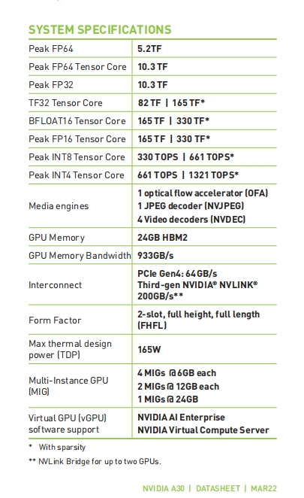

A30X与A30对比，性能有所提升，较大区别在于TDP功率在230W，使用pcie x8接口

1. 功率

浪潮服务器算力板卡功率最大为300w（服务器供电75w，另外插电源，供电225w），所以支持A30和A30X。

1. 接口

目前服务器有6个槽位，可以设置为6个x8接口或者4个x8接口和一个x16接口。

左边三个右边三个，左边三个尚未安装，右边上下都是x8,中间是x16, 右中x16安装了加速卡，右下x8安装了回传网卡，时钟卡集成在加速卡和回传网卡中。

服务器接口方面只支持A30X（pcie x8接口），不支持A30（pcie x16接口）。

服务器槽位结构图如下：

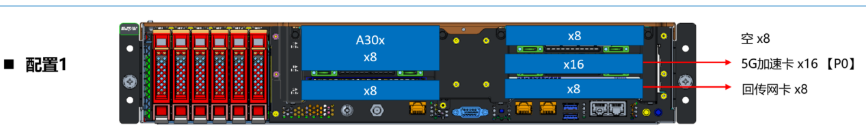

内部设计图：

